报 价 单
客户公司： |  | 报价公司： | 上海伊誊实业有限责任公司
接 收 人： |  | 发 件 人： | 钟玉琴
电 话： |  | 电 话： | 021-61816472 18621004881
传 真： |  | 传 真： | 021-61422270
邮 箱： |  | 邮 箱： | 315779834@qq.com
以下相关产品价格及性能介绍,如有任何疑问欢迎来电咨询……
报价主题：伊藤 数码发电机：
尊敬的客户：
非常感谢阁下对伊藤の动力的关注及支持，作为国内知名品牌的发电机组、园林机械、建筑机械供应商，我们很高兴将阁下所需产品的信息及报价提供给您，并深感荣幸！
伊藤库存编号 | 产品描述 | 数量 | 单价(RMB) | 尺寸(mm)
YT1000SM | 1kva数码发电机 | 1台 | 2799元/台 | 483*272*414
备注：以上报价为含税价格，不含运费。
产品参数：
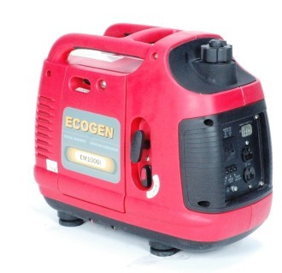
产品编号 YT1000SM
频率 50HZ
额定电压 230V
额定功率 0.85KVA
最大功率 1.05KVA
直流输出 12V/8.3A
额定电流 8.3A
相数 单相
噪音水平 (7M) 54-59分贝
起动方式 手启动
油箱容积 2.9L
净重(KG) 16
发动机型号 汽油动力
发动机形式 单缸四冲程
连续工作时间 3.5小时
尺寸(MM) 483*272*414
绝缘等级 F级
排量 53.5(ml)
燃料型号 汽油
机油容积 0.85L
燃料 90号以上汽油
耗油量 (g/kw.h) 420
尺寸(MM) 483*272*414
认证 GS/CE/EPA/CARB/UL/ETL

付款方式：100％预付款，款到发货。
货 期：收到您的订单和汇款后7个工作日。
银行信息：1）开 户 行：中国工商银行上海市马陆支行
2）帐 号：1001 7040 0930 0238 783
3）公司名称：上海伊誊实业有限责任公司

